BELANGRIJK: INSPIRATIEBRIEF TEN BEHOEVE VAN EEN ZIENSWIJZE
Hieronder hebben wij een inspiratiebrief opgesteld die u kunt (en mag) gebruiken om een zienswijze in te dienen.
Belangrijk om te weten
• Dit is een inspiratiebrief. U dient deze brief aan te passen aan uw eigen persoonlijke situatie
• U bent zelf verantwoordelijk voor uw brief en de juiste inhoud hiervan
• Belangrijk is dat uw zienswijze op tijd bij de gemeente(n) is ingeboekt (vóór 21 juli 2021). Als u te laat bent wordt uw zienswijze niet behandeld
• Is het de laatste dag van de zienswijzetermijn? Breng dan de brief zelf bij uw gemeente langs en vraag om een ontvangstbevestiging
• Vergeet in de brief niet de DATUM, uw NAAM, ADRES en HANDTEKENING te zetten.

ONDERDELEN BRIEF

- AANHEF, ADRESSERING, ZAAKNUMMER EN ONDERWERP (voor elke gemeente en plan anders)

Aan de gemeenteraad van ‘s-Hertogenbosch
Postbus 12345
5200 GZ ’s-HERTOGENBOSCH
O.v.v. zaaknummer 9466442: voor Ontwerp bestemmingsplan industrieterrein Heesch West
O.v.v. zaaknummer 11073217: voor Facetplan geluidszone gezoneerd industrieterrein Heesch West
Onderwerp: Zienswijze op het ontwerpbestemmingsplan Heesch West, Facetplan geluidszone gezoneerd industrieterrein Heesch West, concept beleidsregels stikstof en circulair kwaliteitsplan Heesch West en voornemen verzoek herbegrenzing Interim Omgevingsverordening Noord-Brabant
En/of
Aan de gemeenteraad van Bernheze
Postbus 19
5384 ZG HEESCH
Ovv zaaknummer 1565375
Onderwerp: Zienswijze op het ontwerpbestemmingsplan Heesch West, Facetplan geluidszone gezoneerd industrieterrein Heesch West, concept beleidsregels stikstof en circulair kwaliteitsplan Heesch West en voornemen verzoek herbegrenzing Interim Omgevingsverordening Noord-Brabant
En/of
Aan de gemeenteraad van Oss*
Postbus 5
5340 BA OSS
Onderwerp: Zienswijze op Facetplan geluidszone gezoneerd industrieterrein Heesch West ontwerpbestemmingsplan
*(let op: bij de bekendmaking gemeente Oss geven ze aan dat u alleen een zienswijze kunt indienen op het facetplan geluidszone Heesch West (deel Oss). Voor een reactie op het ontwerpbestemmingsplan industrieterrein Heesch-West dient u een zienswijze te sturen aan de gemeente Bernheze en/of Den Bosch).

- PLAATSNAAM EN DATUM
>plaatsnaam>,> …< juli 2021

- INHOUDELIJK DEEL BRIEF MET THEMA TEKSTBLOKKEN (NAAR EIGEN KEUZE OPNEMEN EN AANPASSEN)

Geachte raad,
U heeft ontwerp plannen t.b.v. industrieterrein Heesch West ter inzage gelegd. Wij kunnen ons niet verenigen met deze plannen en maken daarom bezwaar. Wij lichten deze zienswijze graag aan u toe.
Aanpassingen n.a.v. de inspraakreacties
Als omwonende van dit plan blijven wij ons zorgen maken over ons toekomstig leefklimaat. Het landelijke karakter van het gebied verandert compleet met dit plan. Nu hebben we nog zicht op een landelijk, kleinschalige omgeving, maar na voltooiing van de plannen, hebben we slechts zicht op de enorme bouwmassa van het industrieterrein. Dit is een grote inbreuk op de bestaande situatie en voor ons een onaanvaardbare beperking. Er is bij de ontwikkeling van het plan volstrekt onvoldoende rekening gehouden met de (individuele) belangen van omwonenden, terwijl zij juist de ergste ongemakken moeten ervaren van het bedrijventerrein. Wij vrezen een grote aantasting van onze woonomgeving door milieuhinder zoals geluidoverlast, geur- en stofhinder, trillingshinder en een aantasting van de leefomgeving en de natuurwaarden.
Wij hebben geen voordelen van het bedrijventerrein en worden slechts geconfronteerd met de nadelen van het terrein. De plannen voor dit industriegebied slepen al vele jaren. De onzekerheid en spanningen die dit met zich meebrengt hebben in de loop der jaren een zware wissel getrokken op ons gezin. Het beperken van de impact voor omwonenden zou uw hoogste prioriteit moeten hebben. Er zijn vele inspraakreacties binnengekomen op het voorontwerp bestemmingsplan in 2019. Teleurstellend genoeg zijn er weinig aanpassingen doorgevoerd n.a.v. deze massale inspraak en daarmee duidelijk signaal.
De huidige locatie van het bedrijventerrein vormt -helaas- een erfenis uit het verleden. In de huidige tijd zou er nooit meer gekozen worden om een bedrijventerrein midden in het landelijk gebied te laten landen zonder directe aansluiting bij bestaande bebouwing. De gemeenten die dit “duurzaam” bedrijventerrein willen realiseren hebben daarom in onze optiek een resultaatverplichting om de inpassing maximaal robuust uit te voeren met zo min mogelijke aantasting voor onze woonomgeving. Het huidige ontwerp van het bedrijventerrein laat daarbij echter verschillende steken vallen.

Tegen de ‘verdozing’
Het uitzicht en landschap dreigen ernstig te worden aangetast door dit plan. De realisatie van een zo omvangrijk bedrijventerrein in een open agrarisch landschap is een enorme inbreuk op de leefomgeving. Het regionaal bedrijventerrein Heesch West biedt ruimte aan met name zeer grootschalige logistieke bedrijven. Architecten, planologen, maar ook burgers en bestuurders maken zich echter in toenemende mate zorgen over de ‘verdozing’ van het Brabantse landschap, waarbij het landschap steeds meer wordt volgebouwd met lelijke mega-loodsen, oftewel ‘super-dozen’. Dergelijke distributiecentra voegen niks toe aan de regio en de regionale of Brabantse economie. Grote logistieke bedrijven of distributiecentra leveren namelijk geen werkgelegenheid op voor de regio, maar draaien voornamelijk op arbeidsmigranten. Vestiging van dergelijke grote centra levert dus juist weer een bijkomend probleem voor huisvesting van deze arbeidsmigranten op, terwijl het niets bijdraagt aan de regionale werkgelegenheid. Ook bieden dergelijke grote logistieke bedrijven en distributiecentra netto ook zeer weinig werkgelegenheid op, aangezien er per vierkante meter maar zeer weinig werknemers werkzaam zijn in dergelijke centra. De ‘grote dozen’ van de logistieke bedrijven hebben echter wel een zeer negatieve invloed op de ruimtelijke kwaliteit en zijn een bedreiging voor het landschap rond Heesch. Wij zijn dan ook van mening dat er een einde moet komen aan de ‘verdozing’ van het Brabants landschap en binnen het plan Heesch-West dus geen ruimte moet komen voor grootschalige logistieke bedrijven en distributiecentra.

Landschapspark en overlast omgeving
Groeninpassing
Er wordt veelvuldig gesteld dat plan Heesch West zorgvuldig wordt ingepast in de omgeving. We merken echter op dat de landschappelijke inpassing zelf nog niet bij de stukken is gevoegd die ter inzage zijn gelegd. De landschappelijke inpassing op basis van de verbeelding en de toelichting is echter volstrekt onvoldoende. Wij zijn van mening dat de situering van een brede groene “eiland” midden in het bedrijventerrein een onjuiste keuze is: deze m2’s groen hadden juist door situering aan de randen een extra afscherming kunnen bieden tussen bedrijventerrein en omgeving. Een brede groenzone rondom het bedrijventerrein biedt een meerwaarde voor omwonenden én voor natuur, ten opzichte van een groenzone die in tweeën is opgeknipt waardoor er een smalle zonering aan de buitenzijde overblijft.
De Commissie MER rapportage (dd. 21 juni 2021) meldt het volgende over het landschapspark:
De positie van het landschapspark ten opzichte van de omgeving is nog niet geheel duidelijk. Het park kan een overgangszone van omliggend gebied naar bedrijventerrein zijn waarbij bedrijventerrein en landschapsstructuren zijn verweven, maar ook een scherpe afschermingszone ter afronding van het bedrijventerrein of een zelfstandig park. De Commissie beveelt aan hierover bij de nadere uitwerking van het ontwerp duidelijkheid te geven.
Doordat de door Heesch West aangestelde landschapsarchitect net pas begonnen is terwijl de plannen reeds ter inzage liggen is er (op dit moment) niet meegegaan met het advies van de Commissie MER. Dat noodzaakt ons om te reageren aan de hand van de huidige beelden. Wij vinden het zeer zorgwekkend dat een onderdeel van het plan welke ziet op de borging van een goed woon- en leefklimaat van omwonenden in deze fase van de plannen nog niet is uitgewerkt. Het roept de vraag op in hoeverre het college de zorgen van omwonenden ten aanzien van de landschappelijke inpassing serieus heeft meegenomen. Wij behouden ons aldus het recht voor om tegen alle onderdelen van de landschappelijke inpassing op een later moment in rechte op te komen nu u verzuimd heeft deze stukken ter inzage te leggen.
Wij verzoeken u het volgende ten aanzien van de landschappelijke inpassing:
- Benut de inrichting van het landschapspark om het zicht op de gebouwen maximaal te beperken, evenals het beperken van het geluid naar de omgeving. Door het landschapsterrein in te richten met hoogte verschillen, van bos, bosschages, plas/dras zones tot en met grondwallen, welke kunnen dienen als geluidswallen.
- Het landschapspark moet als hoofddoel hebben het afschermen van het bedrijventerrein van de omgeving. Recreatie zou slechts een secundair doel mogen zijn, waarbij een aanzuigende werking moet worden voorkomen. Het inrichten van een waterplas als voorbeeld met eventueel zelfs een zwemstrandje, geopperd als één van de ideeën, beschouwen wij dan ook als zeer onwenselijk. Wij blijven benadrukken dat het park een afschermingsfunctie heeft, en de omgeving niet nóg meer belast moet worden met een recreatieve invulling.
- Creëer slechts een gering aantal parkeerplaatsen binnen de landschapszone. Parkeerplaatsen zorgen vaak in deze afgelegen gebieden, voor een aanzuigende werking van ongewenste activiteiten, terwijl handhaving hier niet is voorzien. Creëer deze parkeerplaatsen niet aan de buitenzijde van het plangebied, maar juist aan de zijde van het bedrijventerrein, waar evt. verlichting en cameratoezicht eenvoudig te realiseren is, zonder negatieve effecten op de omgeving.
- Het is van belang dat het landschapspark van toegevoegde waarde is, met nadruk op groen en natuur. De huidig ingetekende zonneparken in het landschapspark cq. de (beoogde) groene inpassing is verkeerde toepassing van multifunctioneel ruimtegebruik. Dit is geen win-win, zoals bij zon op dak, en gaat ten koste van natuur en een groene landschappelijke inpassing (bufferwerking). De aanleg van zonneparken zou slechts op daarvoor wenselijke locaties moeten plaatsvinden. Start eerst op daken van het bedrijventerrein en op geluidswallen langs snelwegen en zet in op slimme én wenselijke ruimtelijke combinaties. Gelet op het grote aantal vierkante meters aan daken op de bedrijfsgebouwen binnen dit plan, kan niet worden ingezien dat meerdere zonnepanelenparken dan nog noodzakelijk zouden zijn – met alle negatieve gevolgen voor de omgeving. Daarbij maken wij ons extra zorgen dat negatieve effecten alleen maar versterkt worden, zoals het verder dragen van geluid. Aangezien er voldoende vierkante meters beschikbaar zijn op de daken van de bedrijfsgebouwen zijn extra zonneparken binnen dit plan, en net buiten het plangebied, niet noodzakelijk en dienen deze uit de plannen te worden geschrapt. Wij blijven benadrukken dat het landschapspark cq. groenzone een afschermingsfunctie heeft, en de omgeving niet nóg meer belast moet worden met negatieve effecten binnen deze zone.
- Realiseer de nieuw aan te leggen verbindingsweg tussen Koksteeg en Weerscheut niet parallel aan de Ruitersdam (zuidelijke route). De waarde van de historische Napoleonsweg Ruitersdam zit onder meer in de rust op en rondom dit onverharde zandpad. Het pad en aanliggende groenstrook beschouwen wij als de buitenrand van het bedrijventerrein, en moet derhalve niet doorkruist worden door infrastructuur of andere negatieve maatregelen. Leg de verbindingsweg aan de noordelijke rand van het landschapspark, direct op de overgang van park en bedrijven.

Ontbreken landschappelijke inpassing oostzijde plangebied

Figuur 1: Oostzijde plangebied (lijn Boschebaan - Raktstraat - Zoggelsestraat) en ontbreken groene inpassing

Aan de oostzijde van het bedrijventerrein is geen groene buffer voorzien. De grond die hiervoor oorspronkelijk bedoeld was, is intussen bestemd voor een zonnepark. Anders dan wordt gesteld kan een dergelijk industrieel zonnepanelenpark uiteraard niet dienen als ‘buffer’ ten opzichte van het bedrijventerrein. De groene buffer die ooit was voorzien aan deze zijde wordt geheel teniet gedaan door het zonnepark. Er hoort aan deze zijde van het bedrijventerrein dus ook een voldoende brede groenstrook te worden opgenomen op de verbeelding. Wij verzoeken u dit aan te passen.

Onvoldoende landschappelijke inpassing zuidzijde plangebied

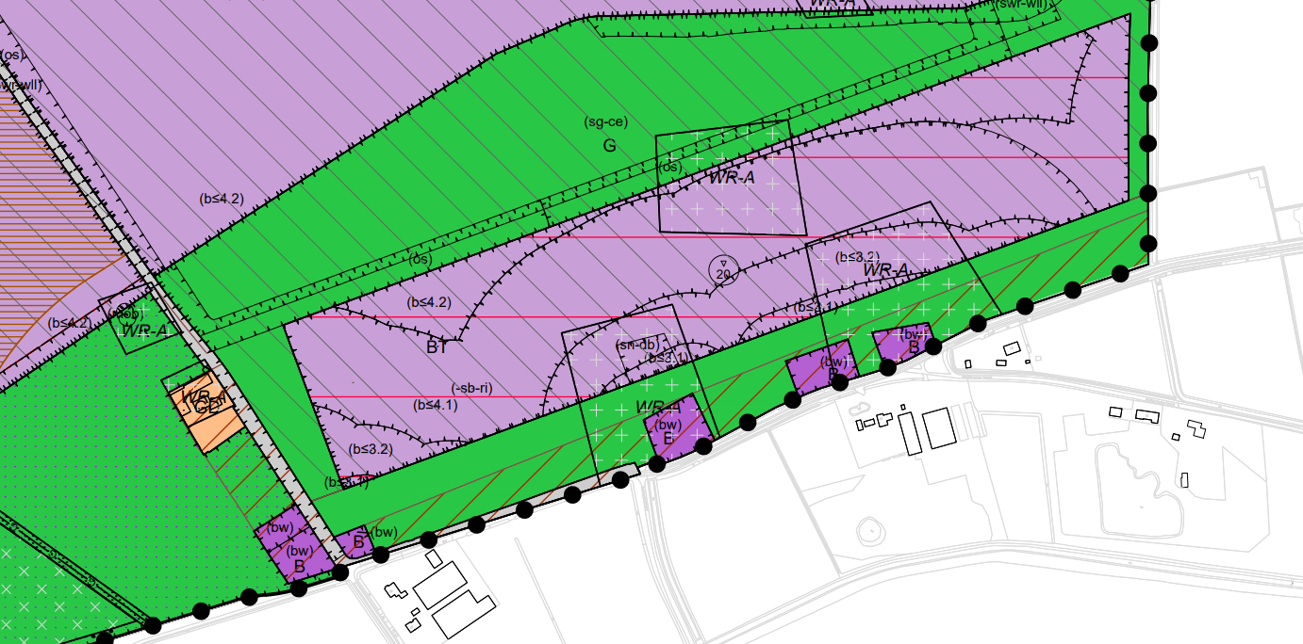
Figuur 2: Smalle groeninpassing aan de zuidzijde (Zoggelsestraat) met verstoring door Bedrijf bestemmingen

Aan de zuidzijde van het plangebied is een relatief smalle groeninpassing aanwezig, zeker t.o.v. van de brede groenstrook in het midden van het plangebied. Een gemiste kans om dit bedrijventerrein robuust in te passen en een brede buffer te creëren. Daarbij worden aan de zuidzijde ook nog eens Bedrijf bestemmingen ontwikkeld cq. toegestaan in deze groenzone, wat zorgt voor een significant negatief effect en een minimale landschappelijke inpassing. Wij verzoeken u deze groenzone robuuster te ontwikkelen (breder) en af te zien van Bedrijf bestemmingen langs de Zoggelsestraat en Koksteeg.

Verkeerd multifunctioneel ruimtegebruik bij inpassing zuidwestzijde plangebied

Figuur 3: Groenzone aan de zuidwestzijde met mogelijkheid Zonnepark

Aan de zuidwestzijde is een mooie robuuste inpassing aanwezig. Echter kiest u ervoor om hier tevens een dubbelbestemming “Waarde - Zonnepark” op te leggen. In de praktijk kunnen hier dus (grootschalige) zonneparken worden ontwikkeld ten koste van de natuur en de landschappelijke inpassing. Met 80 ha bedrijventerrein en grote bouwoppervlakken moet het toch mogelijk zijn om zonnepanelen op daken te ontwikkelen i.p.v. in een groenstrook. Hoezo past deze negatieve ontwikkeling in een duurzaam bedrijventerrein concept? Ontwikkeling van zonneparken in de Groen bestemming gaat zeer ten koste van een prettige leefomgeving en de natuurwaarden. Wij blijven benadrukken dat het landschapspark cq. groenzone een afschermingsfunctie heeft, en de omgeving niet nóg meer belast moet worden met negatieve effecten binnen deze zone. Wij verzoeken u deze dubbelbestemming achterwege te laten en in de groenzone geen zonneparken te ontwikkelen.

Horecafunctie in landschapszone

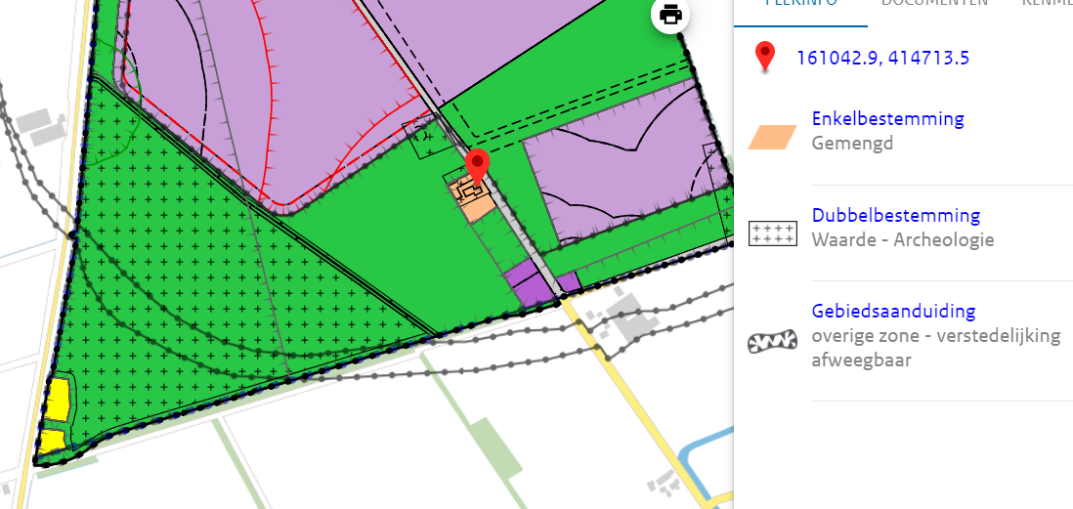
Figuur 4: Bestemming "Gemengd" aan de Koksteeg nr. 18
Er wordt een bestemming “Gemengd” voorgesteld voor een kavel aan de Koksteeg nr. 18. Dit is in eerste instantie altijd aangekondigd als een ontwikkeling t.b.v. het bedrijventerrein zelf (waarbij wij als omwonenden daar logischerwijs uitgingen van een interne ontsluiting via het bedrijventerrein). Nu betreft dit een ontsluiting vanaf de Koksteeg buiten het bedrijventerrein, waarbij u nu aangeeft dat deze Gemengde bestemming, met mogelijkheid tot een horecagelegenheid, meer ten behoeve van het landschapspark en omgeving is, dan voor het bedrijventerrein zelf. Daarbij komt dat het een horecabestemming betreft die zowel overdag als ’s avonds geopend mag zijn, wat nog meer overlast (verkeer, geluid) voor deze landelijke, rustige omgeving betekent.
Wat betreft de bestemming “Gemengd” zijn wij van mening:
- Indien er een locatie wordt bestemd met de functie “Gemengd” dient deze locatie uitsluitend op het bedrijventerrein en via het bedrijventerrein te worden ontsloten.
- Locatie met functie “Gemengd” dient zich allereerst te richten op klandizie vanuit het bedrijventerrein, Het “landschapspark” - mocht dat al een aantrekkende werking hebben zo pal naast een bedrijventerrein, wat wij durven te betwijfelen - vormt hooguit een secundaire groep.
- De functie “Gemengd” is nu toegestaan voor dag- en avond horeca. Wij verzoeken u i.v.m. verwachte overlast voor de omgeving dit enkel toe te staan voor daghoreca.
- Het landschapspark heeft als hoofddoel het afschermen van bedrijventerrein met de omgeving, recreatie zou slechts een secundair doel mogen zijn. Het situeren van horecamogelijkheden nabij het landschapspark geeft de indruk dat dit park een aantrekkende functie voor recreatie mag krijgen, wat voor de omgeving naast de impact van het bedrijventerrein nog meer impact heeft. Wij blijven benadrukken dat het park een afschermingsfunctie heeft, en de omgeving niet nóg meer belast moet worden met een horeca bestemming.
Bebouwing binnen bestemming Groen en voorwaardelijke verplichting
Binnen de bestemming Groen staat niet vast dat ook groen wordt gerealiseerd. Ten eerste mogen er onbeperkt gebouwen worden gebouwd tot een hoogte van 3 meter en maximaal 30 m2 per stuk. En op sommige plaatsen tot een hoogte van 5 meter. Er ontbreekt een voorwaardelijke verplichting binnen de bestemming Groen die er voor moeten zorgen dat hier een landschappelijke inpassing komt en in stand wordt gelaten. Wij verzoeken u ongewenste bebouwing niet toe te staan en uit de planregels te verwijderen en daarnaast een voorwaardelijke verplichting binnen een paar jaar na vaststelling op te nemen.
Voorwaardelijke verplichting binnen bestemming Bedrijventerrein
Daarnaast moet door een voorwaardelijke verplichting worden geborgd dat er voldoende hoog en dicht afschermend groen wordt gerealiseerd. In het ontwerpbestemmingsplan is in de artikelen 5.4.2 en 5.4.3. een voorwaardelijke verplichting opgenomen voor landschappelijke inpassing en voor invulling van de bestemming Groen. Uit het bepaalde in artikel 5.4.2. blijkt echter dat een omgevingsvergunning de eerste 3 jaar gewoon kan worden verleend zonder dat het nodig is te zorgen voor een landschappelijke inpassing. En bij die bedrijven kan niet meer worden afgedwongen dat er nog een landschappelijke inpassing komt. Dat is onaanvaardbaar. Groenvoorziening moet ook de tijd krijgen aan te slaan en een hoogte te bereiken. Het is dus zaak de landschappelijke inpassing goed in de regels te borgen en deze binnen maximaal 1 jaar aan te leggen. In artikel 5.4.2. wordt bovendien verwezen naar bijlage 4 (landschappelijk inrichtingsplan), welke bijlage nog niet beschikbaar is op www.ruimtelijkeplannen.nl. Ook de bergingscapaciteit voor water ontbreekt in deze planregel. Het ontwerpbestemmingsplan voldoet dus niet aan de eisen van artikel 3.1.6. van het Besluit ruimtelijke ordening. Artikel 5.4.3. onder b schrijft voor dat tenminste 10% van het bedrijfsperceel met groen en watervoorzieningen moet worden ingericht volgens de Verordening Bomen, Water en Groen, 's-Hertogenbosch 2021 of diens rechtsopvolger. Binnen welke termijn volgt niet uit deze planregel. Dat maakt de planregel loos. Ook de verwijzing naar een verordening van een andere gemeente dan de gemeente (Bernheze) waarin het terrein ligt, deugt niet. De planregel zegt verder dat groene gevels of een dak ook meetellen voor de 10% norm. Maar met uitzondering van de groene gevel doet dit niets om het bedrijf in te passen in de omgeving.

Verkeer en hinder
Ernstige toename verkeer en overlast
Realisatie van het plan zal voor veel hinder gaan zorgen. Dit zogenaamde “duurzame” bedrijventerrein” leidt tot ca. 7.900 (vracht)verkeersbewegingen per etmaal lezen wij in de documenten. De toch al overvolle wegen zullen nog voller komen te staan. Door toedoen van het plan zal:
• het aantal files en opstoppingen op de A59 en toegangswegen nog verder toenemen;
• sluipverkeer nog meer in de hand worden gewerkt op wegen die daar niet voor geschikt zijn;
• het nog onveiliger worden op de wegen rondom Heesch-West oa. door een schrikbarend groot aantal vrachtwagenbewegingen per etmaal;
• een goede bereikbaarheid van onze woningen in gevaar komen en hier tevens zorgen voor waardedaling van onze woning;
• de gezondheid van omwonenden verslechteren (toename fijnstofgehalte en geluidsoverlast).
Er komen onder andere logistieke bedrijven, zodat er een groot aantal verkeersbewegingen te verwachten is.

Extra verkeersoverlast door combinatie bedrijventerrein Heesch West en bedrijventerrein Cereslaan West en extra publieke functies

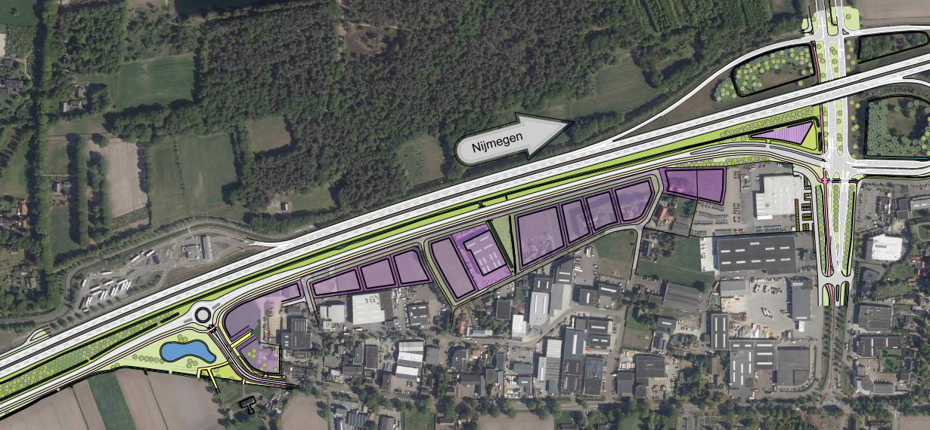
Figuur 5: Beoogde ontwikkeling Cereslaan West
De Gemeenschappelijke Regeling (GR) Heesch West is ook voornemens om het huidige bedrijventerrein Cereslaan West uit te breiden. De gronden, die nu agrarisch gebruikt worden, zijn gelegen tussen het bestaande bedrijventerrein aan de Vismeerstraat, en de beoogde nieuwe Bosschebaan, ten oosten van het te ontwikkelen bedrijventerrein Heesch West. Ook deze nieuwe bedrijfsgronden worden ontsloten via een parallelstructuur op de aan te leggen Bosschebaan. In het noordoosten van het uitbreidingsgebied, op de hoek bij de op- en afrit van de A59, wordt gedacht aan de realisatie van een publieke functie, zoals een fastfoodrestaurant, een tankstation of een carpoolplaats. De combinatie van de ontwikkeling Heesch West met de ontwikkeling van Cereslaan West, en de hierbij sterke aanzuigende werking van (vracht)verkeersbewegingen door logistieke bedrijven, realisatie van “publieke functies” zoals extra fastfoodrestaurants, tankstations en/of truckparkings zullen voor onacceptabele risico’s en overlast gaan zorgen in de omgeving. Wat betreft geluid, (verkeers)veiligheid en een gezonde leefomgeving.

Bedrijfsbestemmingen met uitrit op Zoggelsestraat en Koksteeg
In het ontwerp zijn keuzes gemaakt om ongewenste verkeerseffecten zoveel mogelijk weg te nemen, en te zorgen dat een goede verkeersstructuur ontstaat. Maar kennelijk worden de nadelige effecten niet helemaal weg genomen, waar dit wel mogelijk is. En dat is niet aanvaardbaar. Met afschuw en onbegrip lezen wij in de plannen dat u voornemens bent om Bedrijfsbestemmingen en Activiteiten toe te staan binnen het plangebied langs de Zoggelsestraat en de Koksteeg, echter zonder een interne ontsluiting via de Boschebaan. Deze toekomstige bedrijven krijgen een ontsluiting buiten de interne ontsluitingsstructuur. Dit betekent een gigantische aantasting van een beoogde robuuste landschappelijke inpassing, maar ook extra verkeersoverlast voor omwonenden, terwijl u verkondigd om extra te investeren in de infrastructuur ter voorkoming van overlast voor de omgeving. Dit is ronduit een schoffering van de omwonenden, omdat:
- Er altijd is gecommuniceerd dat de betreffende bestaande woningen zouden worden geamoveerd en er een goede (lees robuuste) landschappelijke inpassing zou plaatsvinden.
- U nu willens en wetens puur voor eigen economisch belang gaat en de omgeving opzadelt met extra werkverkeer- en geluidsoverlast.
- U daar bovenop ook een bestemming “Gemengd”, met mogelijkheid voor Horeca voorstelt voor een kavel aan de Koksteeg. Dit is in eerste instantie altijd aangekondigd als een ontwikkeling t.b.v. het bedrijventerrein zelf (waarbij wij als omwonenden daar logischerwijs uitgingen van een interne ontsluiting). Nu betreft dit een ontsluiting daarbuiten, waarbij u nu aangeeft dat dit meer ten behoeve van het landschapspark en omgeving is, dan voor het bedrijventerrein zelf.
- De omgeving zit niet te wachten op extra overlast buiten de reeds verwachte significante beschreven overlast, waarmee we te maken krijgen. Wij zijn van mening dat het bedrijventerrein een interne ontsluitingsstructuur hoort te hebben in een lus-vorm, waarbij de uiteinden van de lus alleen aansluiten op de Bosschebaan en dan naar de A59.

Afsluiting Koksteeg
In de toelichting van de bestemmingsplannen en in het akoestisch onderzoek uitgevoerd door “KuiperCompagnons” ten behoeve van de facetplannen wordt steeds uitgegaan van een afsluiting van de Koksteeg voor gemotoriseerd verkeer en een afwaardering daarvan tot fietspad. Wij kunnen ons vinden in deze plannen nu hiermee voorkomen wordt dat de Koksteeg als ontsluitingsweg voor het plangebied zal fungeren. Echter, de afsluiting van de Koksteeg is ten onrechte niet in de planregels geborgd via een voorwaardelijke verplichting. Dat is ons inziens wel noodzakelijk nu dit een toezegging van uw gemeenten betreft en dit als uitgangpunt is meegenomen in het akoestisch onderzoek. Indien uw raad deze afsluiting niet borgt via een voorwaardelijke verplichting kan het uitgevoerde akoestisch onderzoek “KuiperCompagnons” niet in deze vorm ten grondslag worden gelegd aan de plannen aangezien deze niet is gestoeld op een maximale planologische invulling van de planregels.

Ontsluitingsweg Koksteeg – Weerscheut
In het plan is een zoekgebied opgenomen ten aanzien van een nadere uitwerking van een nieuwe verbindingsweg tussen Weerscheut en Koksteeg. Er zijn twee varianten voorgesteld, een zuidelijk parallel aan de Ruitersdam, en een ietwat noordelijker. Het is bijzonder om te moeten constateren dat een voor de directe omgeving belangrijk onderdeel van het plan nog niet zo ver is uitgewerkt waardoor in deze terinzagelegging nog geen reactie op mogelijk is. De te verwachten hoeveelheid verkeer en daarmee geluid, licht en verstoring van het nu rustige buitengebied gaat de waardevolle Ruitersdam onherstelbaar aantasten. De noordelijk gelegen variant verminderd de verstorende effecten. In dat kader geven wij hierbij onze verwachtingen mee van deze ontsluitingsweg, onder vermelding dat wij het een gemiste kans vinden om dit onderdeel niet reeds verder te hebben uitgewerkt. Wij zijn van mening dat:
- Een doorkruising van het landschapspark, dat in onze optiek als afscherming dient voor bedrijventerrein én nieuwe onsluitingsweg, ongewenst is. Leg deze weg aan de noordelijke rand van het landschapspark, op de overgang van park en bedrijven.
- De huidig geschetste noordelijke route ligt ons inziens nog te ver zuidelijk en kan dichter langs de bedrijfsbebouwing komen te liggen. Het is voor ons niet te begrijpen waarom er niet op voorhand is gekozen voor een variant die recht doet aan de zorgen, belangen en gezondheid van bewoners.
- Tevens wensen wij geen onnodige aantrekkingskracht en verzoeken wij u de beschikbare parkeerplaatsen t.b.v. “recreatie” te minimaliseren, en te situeren aan de nieuwe ontsluitingsweg, om zodoende extra verkeersoverlast te voorkomen.

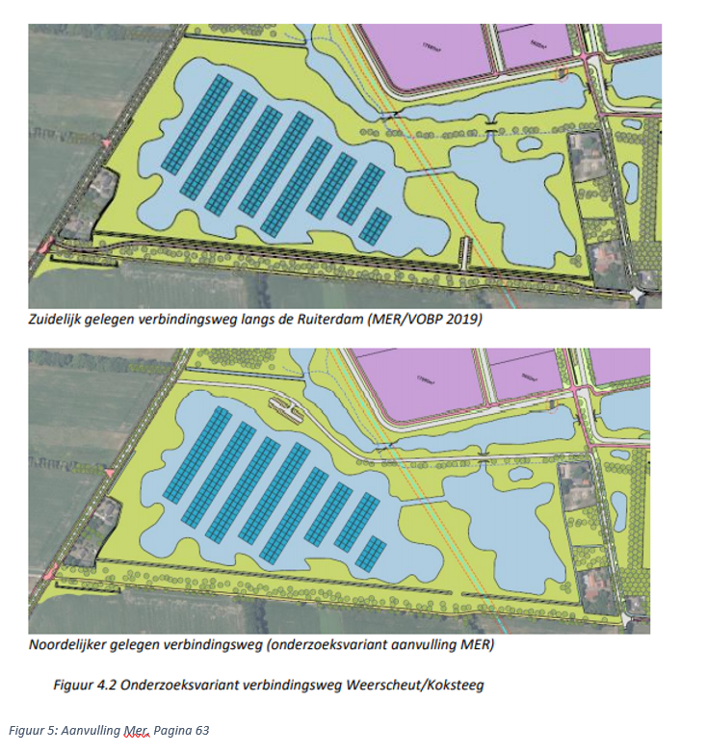
Figuur 6: Twee omschreven varianten doorsteek Weerscheut-Koksteeg: uit aanvulling MER

Geluidsoverlast
Wij zullen veel geluidsoverlast ondervinden bij realisering van deze plannen. Wij zijn bang voor een worst-case-scenario, waar de geluidsoverlast zal leiden tot een onleefbare situatie in en rond de woning.
Ook het geplande zonnepark zal - door weerkaatsing - geluidversterkend werken, zowel voor geluid van de snelweg als van het industrieterrein.
Er komen vooral logistieke bedrijven met dus veel verkeersbewegingen op en rond het bedrijventerrein. Daarnaast zorgen de bedrijven zelf ook voor geluidsoverlast. Cumulatief zorgt dit voor veel geluidhinder. Realisatie van de plannen voor Heesch West zorgt voor een toename van de cumulatieve geluidbelasting in en rond het plangebied. Dat is onaanvaardbaar en in strijd met een goede ruimtelijke ordening. Geluidhinder zorgt voor gezondheidsschade blijkt uit onderzoek. Na juni 2019 was besloten tot het aanscherpen van de vestigingsvoorwaarden / toegelaten bedrijvencategorieën, uitgaande van omgeving (geluid, geur), volgens de toelichting. Maar onder paragraaf 9.2 staat dat ‘grote lawaaimakers’ mogelijk worden gemaakt. De plannen hinken kennelijk op twee gedachten. Vanuit een oogpunt van gezondheid hoort in het bestemmingsplan te worden geregeld dat de geluidssituatie voor omwonenden niet verslechterd door dit plan. En dus horen er beperkingen te worden opgelegd aan de soort bedrijven, de afstand tot woningen te vergroten en de ontsluiting alleen te beperken tot de noordzijde.

Op het spel? Industrieterrein met grote lawaaimakers als buren
In het kader van de plannen voor Heesch West wordt een groot industrieterrein mogelijk gemaakt gericht voor o.a. distributie. Uitdrukkelijk wordt beoogd de vestiging van grote lawaaimakers mogelijk te maken. In het akoestisch onderzoek van 21 mei 2021 genaamd ‘Deelonderzoek geluid, MER en bestemmingsplan Heesch West, oplegnotitie bij versie van 9 mei 2019’ met kenmerk 617.157.10 wordt aangegeven welke overschrijdingen van de voorkeurswaarden daarbij worden voorzien. Deze overschrijding van gevelbelastingen tot 55 dB voor wegverkeerslawaai beïnvloeden ons woon- en leefklimaat indringend en wij kunnen ons daarmee dan ook niet verenigen. Hogere grenswaarden Industrielawaai gelden voor 22 woningen. Deze hogere grenswaarden variëren van 51 tot 55 dB(A)..

Geen maatregelen in planregels om geluidhinder te voorkomen
Wat wij zien is dat niet onderzocht is of de geluidbelastingen verlaagd kunnen worden door het treffen van maatregelen. De eerste voorkeur heeft het om daarbij te kijken naar bronmaatregelen en daarna naar maatregelen in de overdracht. Waar het gaat om bronmaatregelen wordt overwogen dat met het vastleggen van hogere waarden niet van maximale geluidruimte wordt uitgegaan (zijnde 60 dB(A)). Aangegeven wordt dat ervoor gekozen is om niet hoger te gaan dan 55 dB(A) om een goed woon- en leefklimaat te waarborgen. Daarmee wordt vervolgens aan het nemen van bronmaatregelen niet toegekomen. De ruimte die het terrein krijgt toebedeeld, ligt namelijk vast in de geluidcontour van 50 dB(A) in het bestemmingsplan. In het vergunningverleningstraject moet nu voor elk individueel bedrijf dat zich op het terrein vestigt, gekeken worden naar toepassing van beste beschikbare technieken (BBT). Dit houdt in dat later van de individuele bedrijven verwacht gaat worden dat geluidreducerende maatregelen genomen worden die het milieu de grootst mogelijke bescherming bieden, tenzij dat redelijkerwijs niet kan worden verlangd.
Door deze opzet wordt voor ons niet geborgd dat de geluidbelasting op onze woningen op een doelmatige manier wordt beperkt hetgeen zich slecht verhoudt tot een goede ruimtelijke ordening. Onze feitelijke bescherming tegen geluidhinder wordt opgedeeld in verschillende vergunningtrajecten met aspirant grote lawaaimakers en van hoe dit dan uitpakt zijn wij afhankelijk. Daarnaast wordt aangegeven dat in principe de grens van 55 dB niet mag worden overschreden maar dat kan anders zijn indien dat ‘redelijkerwijs niet kan worden verlangd’. Onduidelijk is wat dit inhoudt en hoe in dit verband onze belangen worden betrokken. Dit geeft ons weinig houvast en vertrouwen. Ten aanzien van overdrachtsmaatregelen is er geen sprake van één bron – of een clustering van bronnen op redelijk korte afstand- maar is de bron een enorm industrieterrein met een doorsnede van honderden meters met grote lawaaimakers. Deze ‘bron’ laat zich niet afschermen door een geluidscherm rond het industrieterrein. Ook dat biedt ons dan ook geen relevante afscherming. Aangegeven wordt dat nabij de verschillende woningen geluidschermen geplaatst zouden kunnen worden maar dat dat financieel niet in verhouding zou staan tot de behaalde milieuwinst en stedenbouwkundig ook niet wenselijk zou zijn. Kort en goed is wordt geen enkele maatregel genomen om ons tegen geluidhinder te beschermen en is ons goede woon- en leefklimaat dus onvoldoende geborgd. Een globaal plan als dit waarborgt geen goede ruimtelijke ordening voor omwonenden. Hooguit kan tot de conclusie gekomen worden dat het plan een kader zou kunnen bieden om ruimtelijk goed te gaan ordenen maar op dit moment zitten daar veel te veel onzekerheden voor ons in.

Vooroverleg geluid is niet verplicht gesteld voor aspirant grote lawaaimakers
In de memorie van toelichting op de Omgevingswet (pagina 173) wordt over vooroverleg het volgende gezegd. “Vooroverleg. Onder de Omgevingswet zal vooroverleg tussen het bevoegde gezag en de initiatiefnemer van vergunningplichtige activiteiten vooruitlopend op het definitief indienen van een aanvraag om een omgevingsvergunning onverminderd van belang blijven. Vooroverleg bevordert de kwaliteit van de ingediende aanvragen waardoor de vergunningsprocedures worden bekort. Vooroverleg wordt door de Omgevingswet niet gereguleerd, is vormvrij en het initiatief hiervoor ligt bij de aanvrager. Een bevoegd gezag kan het voeren van vooroverleg dus niet afdwingen. Bij het vooroverleg kan een aanvrager zich desgewenst laten bijstaan door een deskundige adviseur” (einde citaat). Indien het bevoegde gezag verantwoordelijk voor de uitvoering van het plan Heesch West conform de door haar gestelde planregels belang hecht aan vooroverleg zal het zichzelf moeten verplichten daaraan ook uitvoering te geven. In de planregels met betrekking tot geluid ontbreekt die verplichting. De memorie van toelichting op de Omgevingswet (pagina 286) hanteert in het kader van ruimtelijke ordening ook het begrip milieugebruiksruimte dat kan worden onderscheiden in: de toegekende gebruiksruimte, de feitelijk gebruiksruimte, de vrij beschikbare gebruiksruimte en de overschrijdingsgebruiksruimte. Het maximaliseren van vrij beschikbare gebruiksruimte, -zijnde het positieve verschil tussen de toegekende gebruiksruimte zonder gebruiksruimte te verspillen en de feitelijke gebruiksruimte- getuigt van een goede ruimtelijke ordening ten gunste van zowel de initiatiefnemer als omwonenden. De omvang van de toe te kennen en de vrij beschikbare geluidgebruiksruimte kan echter alleen bepaald worden op basis van een ingediende aanvraag omgevingsvergunning voor geluidveroorzakende activiteiten en een initiatiefnemer heeft er belang bij dat weinig beperkingen worden opgelegd ten aanzien van de beoogde en toekomstige geluidbedrijfsvoering. De vraag is dus, hoe op dit moment voor ons wordt geborgd dat ondernemers bereid zijn te investeren in geluidreducerende behuizing voor de beoogde activiteiten op hun bedrijfsperceel.
In de planregels ontbreken voor ons belangrijk houvast voor geluid
Behuizingsmaatregelen ontbreken in de planregels. Ook ontbreken regels waarmee een open bedrijfsterrein wordt voorkomen waarop zichtbaar voor de omgeving geluidmakende bedrijfsactiviteiten plaatsvinden. Verder ontbreken regels die, als een open bedrijfsterrein onontkoombaar is, voorzien in een gasdichte aaneengesloten geluidreducerende terreinafscheiding van voldoende hoogte. Niet is geborgd dat in de behuizing -in de vorm van gebouwen waarin geluidactiviteiten plaatsvinden- geen geluid doorlatende openingen voorkomen of dat indien geluid doorlatende openingen onontkoombaar zijn, deze dienen te worden voorzien van voldoende geluidabsorptie en dat kieren moeten worden gedicht. Ook is niet geborgd dat de locatie van geluidbronnen binnen een gebouw, zover mogelijk van geluidgevoelige omgeving worden gelokaliseerd. Geluidhinder op onze woningen kan worden voorkomen door geluidmakende activiteiten te laten plaatsvinden in goed geluidsisolerende compartimenten. Regels hierover ontbreken. Geluidmakende activiteiten in een gebouw vinden, als het gaat om de omgeving, idealiter plaats binnen toereikend geluidsisolerende gevels en daken. Regels hierover ontbreken. De vraag is verder hoe wordt geborgd dat uitbreiding van activiteiten in een later stadium bij initiële vergunningverlening al vragen om zwaardere maatregelen. Regels hierover ontbreken. Ook algemene beleidsregels ontbreken waar het gaat om geluid. Ook daarop kan dus niet worden teruggevallen.
Het huidige ontwerp is een garantie voor problemen later
Ingeval op basis van in planregels opgenomen regels, afgewogen goede ruimtelijke ordeningsmaatregelen zouden kunnen rollen, zou de minimaal toe te kennen geluidafstand kunnen worden bepaald. Dat is wat vooroverleg betekent als bedoeld in de memorie van toelichting van de Omgevingswet. Voor alle partijen zou dan op basis van de ingediende aanvragen om een omgevingsvergunning voor bouwen en de aangevraagde bedrijfsvoering alsmede de voorschriften concreet zichtbaar zijn waaraan moet worden voldaan. Doordat vooroverleg in het licht van de Omgevingswet niet is voorgeschreven én concrete planregels ontbreken die houvast geven waar het gaat om het borgen van zo min mogelijk geluidhinder in de ontwerpfase van het terrein, c.q. van individuele initiatieven, mist de planwetgever een kans om een goede ruimtelijke ordening voor ons te garanderen. Het hanteren van indicatieve afstanden in de Staat van Inrichtingen ontleend aan de VNG-brochure bieden ons onvoldoende zekerheid. Individuele ondernemers zullen aansluiting zoeken bij de normen van het Activiteitenbesluit milieubeheer waarbij het ontbreken van borging door de planwetgever zich voor ons zal wreken. Het negatieve verschil tussen de feitelijke in beslag genomen gebruiksruimte en de toegekende gebruiksruimte is de overschrijdingsgebruiksruimte die ontstaat als gevolg van slechte en indicatieve ruimtelijke ordening door het bevoegde gezag waartegen wij ons willen beschermen door middel van het indienen van deze zienswijze. Immers betekent het dat zowel de initiatiefnemers van een activiteit op het nieuwe bedrijventerrein maar ook wij, geconfronteerd zullen worden met langdurige procedures waarin wij in het kader van vergunningverlening en handhavingsprocedures tegenover elkaar zullen staan met een onzekere uitkomst voor iedereen. Om dit zoveel mogelijk te voorkomen, ligt er een plicht bij de planwetgever. Hier is dus nog het nodige te doen. In de plannen zijn met betrekking tot geluid regels opgenomen waaruit voor het bevoegde gezag geen verplichtingen voortvloeien om verder aan de weg te timmeren waar het gaat om een goede ruimtelijke ordening. Deze planologische regelgeving belandt daardoor al gauw in de voor ons onaanvaardbare categorie symboolregelgeving.

Heersende referentieniveau omgevingsgeluid (Lref) ontbreekt
In de planbeschrijving komt het referentieniveau van het omgevingsgeluid waarin woningen zich nu bevinden nergens aan bod. Het gaat dan om geluid dat wordt gehoord. Ook in het Milieueffectrapport hoofdstuk 8 wordt daaraan geen aandacht besteed. Aan dit referentieniveau kan een zeker geluidbeschermingsrecht worden toegekend. Daarmee moet dan rekening worden gehouden bij de vraag of een aanmerkelijke toename van geluid zich wel verhoudt tot een goede ruimtelijke ordening. In artikel 2.19a Activiteitenbesluit milieubeheer wordt het heersende Lref als grenswaarde gezien welke niet mag worden overschreden. Het Lref is in art. 1.1 van het besluit nader gedefinieerd en komt tot stand op basis van de hoogste waarde van een meting en een berekening. Dit is in het kader van de planvorming nagelaten zodat het heersende referentieniveau van het omgevingsgeluid waarin de woningen zich nu bevinden onbekend is en dus de graadmeter of gekomen kan worden tot een goede ruimtelijke ordening, ontbreekt. In het plan wordt verder ook nergens aandacht besteed aan het feit dat de aanleg van een bedrijventerrein als verhard oppervlak ter vervanging van geluiddempend ‘agrarisch’ bodemoppervlak sowieso al betekenis heeft waar het gaat om geluidstoename. Het plan voorziet niet in een regeling waarbij deze waarneembare toename (van naar schatting maximaal 4 dB) wordt gereduceerd. Dit verhoudt zich slecht met een goede ruimtelijke ordening.

Conclusie: te weinig concreet voor goede ruimtelijke ordening
Wij maken bezwaar tegen de toepassing van symboolplanregels uit het bestemmingsplan, die optimistisch gezien hooguit kunnen leiden tot ‘er KAN goed ruimtelijk geordend worden’ en niet kunnen leiden tot het oordeel ‘er IS goed ruimtelijk geordend’. Daarmee wordt niet voldaan aan het recht als bedoeld in het toetsingskader goede ruimtelijke ordening van de Afdeling Bestuursrechtspraak van de Raad van State. Wij maken bezwaar tegen besluitvorming waarbij wordt aangesloten op de normering van het Activiteitenbesluit dan wel bij de VNG – gemengd gebiedbeoordeling omdat dát ons goede woon- en leefklimaat onvoldoende borgt. De in de Bedrijvenlijst opgenomen indicatieve categorie-afstanden, ontleend aan de brochure bijlage 1 hebben namelijk met elkaar gemeen dat op die afstanden aan dezelfde geluidgrenswaarden wordt voldaan zonder dat aandacht wordt besteed aan de vraag welke geluidreducerende behuizing daar dan bij hoort. Dat betekent dat alleen wanneer in de planregels concrete eisen zouden worden gesteld aan geluidreducerende behuizing, per afzonderlijk genoemde bedrijfsactiviteit gekomen kan worden tot feitelijk juiste afstanden. Zelfs bij meer dan 1 genoemde bedrijfsactiviteit zou dan -zonder het tegendeel uit te sluiten- gekomen kunnen worden tot bijvoorbeeld een kortere afstand dan voor elke activiteit afzonderlijk genoemde indicatieve afstand. Dit is ten onrechte niet gebeurd. Het is echter wel de planwetgever die ervoor dient te zorgen dat een goede ruimtelijke ordening is gegarandeerd. Die goede ruimtelijke ordening wordt dus bij de huidige stand van zaken onvoldoende geborgd. De verwijzing naar “de normering van de formele wet- en regelgeving” in de toelichting duidt erop dat de planwetgever verwijst naar de regels uit het Activiteitenbesluit milieubeheer, terwijl een goede ruimtelijke ordening hier de maatstaf moet zijn en niet het Activiteitenbesluit. Dit wordt ten onrechte niet onderkend. Wij herhalen ons bezwaar dat vanwege het ontbreken van borging in de planregels een concreet toetsingskader op basis waarvan via vooroverleg na akoestisch onderzoek, een goed ruimtelijk geordende aanvraag om een omgevingsvergunning tot stand kan komen waarover al dan niet gelijktijdig met een categorie-gelijkstellingsbesluit besloten wordt tot het verlenen van een bouw- en milieuvergunning(omgevingsvergunning) ten onrechte ontbreekt. Dit betekent dat de plannen zoals die er nu liggen niet vastgesteld moeten worden.
Op basis hiervan verzoeken wij u om de plannen af te keuren en de bescherming van burgers op de eerste plaats te stellen. Wij behouden ons tevens het recht voor om, na verdere bestudering van de plannen, nieuwe zienswijzen en aanvullende bezwaren in te dienen.

Lichthinder
Wij zijn bang lichthinder te gaan ondervinden bij dit plan. Het plan zorgt dag en nacht voor een sterke toename van licht in de omgeving. Toename van licht door (vracht)verkeer, bedrijfsbronnen, verlichting van openbare ruimte en parkeerplaatsen. In het plan staat dat de omgeving slechts beperkte toename van lichthinder zal ondervinden, omdat woongebieden op ruime afstand(minimaal 1 km) van het terrein zouden liggen. De woning van ons ligt echter op ??? meter afstand. Wij zullen dus onaanvaardbaar veel hinder ondervinden. Wij verzoeken u extra aandacht te geven aan het voorkomen van negatieve effecten bij de inrichting. Zorg dat verlichting ’s-avonds tot een minimum beperkt is en geen uitstraling geeft naar de buitenzijde van het plan én in de hoogte. Wij verzoeken u aan te geven hoe hieraan invulling te geven, met voorkeur d.m.v. voorwaardelijke verplichtingen.

Fijnstof en stikstof
Daarnaast wordt opgemerkt dat het plan nadelige gevolgen zal hebben voor de gezondheid van belanghebbende vanwege de toename van fijnstof. De hoeveelheid fijnstof waaraan de omgeving zal worden blootgesteld zal toenemen met het extra verkeer voor het industrieterrein en daarnaast zullen ook de bedrijven op het industrieterrein fijnstof of andere schadelijke uitstoot produceren. Nu wordt een deel van deze fijnstof – nu alleen nog afkomstig van de A59 – geabsorbeerd door zachte ondergronden zoals de aanwezige gewassen op de landbouwgronden. Het merendeel van het gebied wordt straks echter verhard met gebouwen, wegen en zonnepanelen. Vooral het fijnstof dat neerslaat op de zonnepanelen wordt door het gladde oppervlak en de open structuur van de installaties, waar de wind onder en boven de panelen vrij spel heeft, minder goed vastgehouden en zich door de door de overheersende westenwind gemakkelijker verspreiden over de woning van belanghebbende. Wij zijn van mening dat de realisatie van dit bedrijventerrein een aanzienlijke invloed zal hebben op de uitstoot van stikstof in de omgeving, althans een uitermate ongunstige invloed zal hebben op de omgeving. De plannen zijn op dit punt dan ook onvoldoende zorgvuldig voorbereid en onderbouwd.

Bedrijfscategorie
In de plannen wordt een te hoge milieucategorie mogelijk gemaakt. Het plan staat categorie 4.1 bedrijven toe, maar zelfs categorie 5.1 in de plannen van Den Bosch. Dit soort zware bedrijven zouden niet moeten worden toegestaan op korte afstand van woningen en er zou een grotere afstand van dergelijke bedrijven tot woonbebouwing in acht moeten worden genomen. Een dergelijk hoge milieucategorie zal leiden tot een onaanvaardbare aantasting van het woon- en leefklimaat.
“Geurbelasting vanaf de toekomstige bedrijvigheid is geborgd middels het toepassen van de inwaartse zonering.” Geur laat zich echter niet belemmeren door inwaartse zonering. Afhankelijk van het soort bedrijvigheid kan geur zich vele honderden meters tot wel kilometers verplaatsen. Denk daarbij aan concrete voorbeelden uit de omgeving waar recyclagebedrijven (circulaire economie) zoals compostverwerkers, grondstof verwerkende industrie zoals aardappelverwerkers, koffiebranders of veevoederfabrieken (bijv. in Veghel of Den Bosch) of rookworstfabrieken en/of stroopwafelfabrieken (bijv. in Oss) waar geur tot kilometers vanaf de bron waarneembaar en hinderlijk blijkt. De afstand van plan Heesch West t.o.v. omwonenden is dusdanig klein dat geurhinder onmogelijk voorkomen kan worden. “Geborgd middels het toepassen van de inwaartse zonering” is niet realistisch aangezien het type bedrijvigheid op het moment van opstellen van het Ontwerpbestemmingsplan niet bekend is. Wij stellen dat mede om deze redenen milieuklassen hoger dan 3 nooit en te nimmer aanvaard mogen worden.
Overlast laat zich niet begrenzen door inwaartse zonering. In de optelsom van overlast veroorzakende bedrijven in de vorm van geluid, fors toenemende hoeveelheden verkeer, geur, licht etc. is het onbestaanbaar dat, door er lokaal wat minder hinderlijke gebouwen omheen te zetten, de effecten minderen. Evenzeer is het onbestaanbaar dat er wordt gesteld dat lagere milieu categorie bedrijven voor meer overlast kunnen zorgen dat die in de hogere. Hoe groter het spreekwoordelijke openstaande raam waardoor overlast naar buiten kan komen, hoe meer er naar buiten zal komen. Vanuit Vinkels perspectief grenst categorie 4.2 én 5.1 tot aan de stedenbouwkundige contour. Aansluitend is er wateropvang gepland. Wateroppervlak verminderd overlast veroorzakende effecten niet, in tegendeel. Overlast veroorzaakt door hoge milieuklasse bedrijven reiken daardoor veel verder richting kom Vinkel dan louter op basis van de inwaartse zonering mag worden aangenomen. Inpassing d.m.v. robuuste groenstroken ter plaatse is, gezien de tijd nodig voor nieuw aangeplant groen om volwassen te worden en dus te zorgen voor camouflage of afname van effecten, pas na minimaal 30(!!) jaar effectief. Het plan kan (vlgs. GR) volledig gevuld worden met milieu categorie 3 bedrijven, en zelfs gezien de vraag het aanbod dubbelt, best zonder logistieke bedrijvigheid om de daaraan gekoppelde overmatige groei van verkeer en 24 uurs economie tegen te gaan. Gezien de gigantische optelsom van effecten ten gevolge van plan Heesch West op haar directe omgeving enerzijds, en de gestelde bovenmatige interesse vanuit lagere categorieën van potentiële bedrijven, stellen we dat milieuklassen hoger dan 3 nooit en te nimmer aanvaard hoeven/mogen worden
Aangezien u zich presenteert als ‘groene en duurzame gemeente’ en dit een ‘duurzaam bedrijventerrein’ zou moeten worden is een milieucategorie 4.1, of zelfs 5.1, volstrekt onbegrijpelijk. Wij verzoeken u dan ook om de milieucategorie te verlagen en de verhogingsmogelijkheid te schrappen in algemene zin.

Bouwhoogte
De bouwhoogte is veel te hoog. Op het bedrijventerrein is een bouwhoogte tot 30 meter – en bij afwijking zelfs 35 meter - toegestaan. Volgens de bouwregels mogen gebouwen 20 tot 25 meter hoog zijn, afhankelijk van hun locatie op dit bedrijventerrein. Maar volgens artikel 5.2.3. onder c zijn ‘hoogteaccenten’ tot 30 meter toegestaan. Wat ‘hoogteaccenten’ zijn, blijkt niet uit het plan. Wel is duidelijk dat de gevellengte aan alle zijden van die hoogteaccenten maximaal 20 meter bedraagt. Per bedrijf mag dus deels tot een hoogte van 30 meter worden gebouwd. Een goede landschappelijke inpassing is noodzakelijk. Maar bij een dergelijke bouwhoogte is een goede landschappelijke inpassing volstrekt onmogelijk. Geen enkele vorm van inpassing d.m.v. nog aan te planten groene buffers zal dit soort bouwwerken enigszins kunnen camoufleren, zelfs als na 40(!!) jaar inheemse boomsoorten bij volwassenheid een maximale hoogte van zo’n 15 m bereiken. Op het noordwestelijke punt van het plan wordt beoogd een nog hogere “landmark” te plaatsen om boven de huidige waardevolle bomen langs de Weerscheut uit te kunnen komen en daarmee een zichtlocatie te kunnen realiseren. Het aansluitende halfopen buitengebied aan de overzijde van de Weerscheut leent zich niet voor inpassing van een landmark.

Datacentra
Wij hebben bezwaar tegen de komst van datacentra op Heesch-West. Volgens de planregels zijn ook datacenters toegestaan. Hoe kunt u dit toestaan, terwijl u pretendeert een duurzaam bedrijventerrein te willen ontwikkelen.
Datacenters gebruiken enorm veel energie. In 2030 zullen Nederlandse datacenters naar verwachting 31 % van het totale aanbod aan elektriciteit verbruiken (3% in 2019) wegens exponentiële groei van de hoeveelheid gegevens. Dit blijkt uit het Meerjarenprogramma Infrastructuur Energie en Klimaat. En omdat bestaande bedrijven, burgers en overheden de komende jaren massaal moeten omschakelen naar duurzame vormen van energie zal er veel meer elektriciteit nodig zijn. De elektriciteitsnetwerken kunnen dat niet aan. Daarom horen er geen datacenters meer bij te komen. Zeker niet als ze niet zelf volledig hun eigen energie kunnen opwekken. De vestiging van datacenters op dit bedrijventerrein gaat ook volledig in tegen de ambitie om van dit bedrijventerrein het "meest duurzame bedrijventerrein van Brabant" te maken. Overigens creëren dit soort datacenters ook geen werkgelegenheid voor de regio en zijn dan ook van geen belang voor de economische ontwikkeling van de regio en bieden geen enkele bijdrage aan behoud en ontwikkeling van regionale werkgelegenheid.

Duurzame daken
Duurzaam gebruik van het dak is niet goed geborgd. Omwonenden – maar ook de provinciale en landelijke bestuurders – pleiten er al langer voor dat zonnepanelen niet op kostbare grond maar zoveel mogelijk op daken worden gerealiseerd. Nu zijn er zonnevelden gesitueerd in de groenzone. Artikel 5.4.4. van de planregels is een voorwaardelijke verplichting voor duurzaam gebruik van het dak. De tekst is goed tot aan het woord ‘tenzij’. In plaats van een komma moet daar een punt komen te staan. En de uitzondering op de planregel moet vervallen. De tekst ‘tenzij een andere duurzame maatregel dit onmogelijk maakt of als het bedrijfsproces duurzaam dakgebruik verhindert’ levert alleen maar een onmogelijke discussie op. Er horen alleen maar bedrijven te komen met bedrijfsgebouwen waarop zonnepanelen en sedumdaken kunnen worden aangebracht. Zonnepanelen en sedummatten op een dak zorgen voor meer koelte in het bedrijfsgebouw. En dus voor minder energiegebruik om de ruimte op een goede temperatuur te houden. Uit een oogpunt van klimaat dus dubbele winst.

Conclusie
De komst van het industrieterrein zal de woonomgeving drastisch veranderen en zal een gezonde en prettige leefsituatie onmogelijk maken. Dit plan betekent een wezenlijk gevaar voor de gezondheid door de effecten van het industrieterrein (geluid, stank, licht). Het plan draagt niet bij aan het behoud en de bevordering van de ruimtelijke kwaliteit van het daarbij betrokken gebied en de naaste omgeving, en er is zeker geen sprake van een goede landschappelijke inpasbaarheid of enige maatschappelijke meerwaarde. Ook is geen toepassing gegeven aan het principe van zorgvuldig ruimtegebruik.

Verzoek
Wij vragen u de plannen voor Heesch West aan te passen naar aanleiding van onze zorgen, zoals toegelicht in deze zienswijze.

Hoogachtend,

4. ONDERTEKENING
>Voornaam en Achternaam<
>Adres en huisnummer<
>Postbus en plaatsnaam<

>Handtekening (verplicht)<

